1.看净化技术
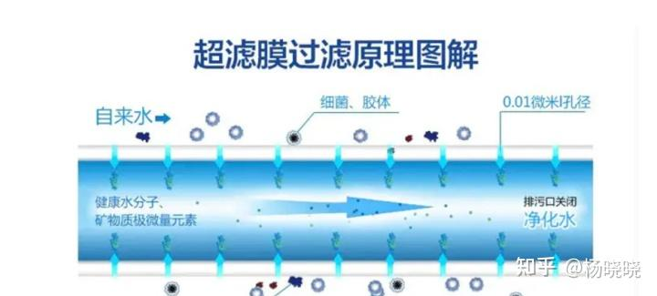
超滤净水器，不需要插电，过滤精度0.01um，过滤精度差一些，所以过滤之后需要煮沸才能饮用。价格也会低一些。 同时过滤保留了对人体有利的矿物质，不产生废水更环保。
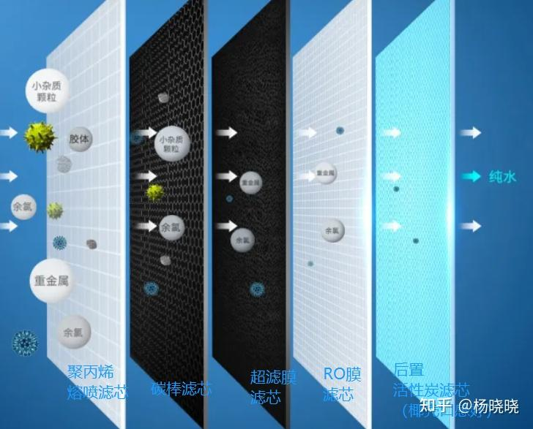
反渗透净水器，需要插电，过滤精度0.0001un，过滤精度很高。过滤之后相当于纯水，可以直接饮用，价格会高一些。
单看过滤出来的水的质量，RO反渗透＞超滤。如果所在的地区水质非常好，可以选择超滤机，如果预算够的话还是推荐购买反渗透净水器。

2.看净水器预算
净水器的费用主要包含两个方面，一是价格，二是换芯价格，美的也不例外。
净水器的购买预算这个大家都知道，就是我们购买净水器的预算，只要在我们的预算之内选择合适的净水器就可以了。
另外还需要注意的是后续更换滤芯的价格，有些很便宜的机型往往后续滤芯更换成本很高。
美的净水器的滤芯更换成本差距还是很大的，有些一年三百左右就够了，但是有些会达到600甚至更高的滤芯更换成本，所以在选购的时候还是要看清楚的。

3.看滤芯相关
滤芯关注三个方面：滤芯质量、滤芯额定净水量、滤芯更换方式
美的一般都是复合芯+反渗透芯，都是比较高效的滤芯。另外美的的额定净水量也大都在4000L以上，基本上能够达到市面上的平均水平。还有美的大多数型号支持自主换芯，方便易操作。总体来说美的净水器在这方面不会有什么太大问题。

4.看回收率/废水比
这个非常好理解，净水过滤出干净的水，就有相应的废水产出。不同的机器产出的比例不同。2:1是产生两杯净水，就会产生1杯废水。当然不同价格不同机器型号，废水比也不尽相同。

